申请新增列博士生指导教师人员
简 况 表

申 请 人 姓 名： 李惠军

所 在 单 位： 信息学院
（学院、所、中心、医院 ）

一级学科名称： 电子科学与技术

二级学科名称： 电路与系统

山东大学学位评定委员会办公室制
2011年 4月20日填表

（2011年版 本表请正反面印刷）
姓名 |  | 李惠军 |  |  |  |  | 性 别 | 男 |  | 出生年月 | 1952. 8. 18
 |  |  |  |  |  |  | 专业技术职务 | 教 授 |  | 聘任时间 | 2001．9
最后学历、最高学位（包括时间、学校、学科） |  |  |  |  | 国内：1975年7月毕业于南京邮电学院一系半导体器件专业
 |  |  |  |  | 国外：无
主要研究方向 |  |  |  |  |  | 集成电路设计与SOC（片上系统）TCAD（底层）工艺级设计、仿真与优化
联系电话 |  |  |  | 办公电话：88392933 家庭电话：86036181 移动电话：13964052331
近五年内作为第一作者或通讯作者发表CSSCI、SSCI、AHCI、SCI、EI收录论文共（ ）篇（人文、社科申请者请注明权威期刊）
主  要  学  术  论  文 | 序号 |  | 论 文 题 目 |  |  |  |  |  | 期刊名称、时间、卷册 |  |  | 本人位次  （通讯作者）
主  要  学  术  论  文 | 1  2.  3 |  | Influence of annealed ohmic contact metals on electron mobility of strained AlGaN/GaN heterostructures  Design consideration of the thermal and electro stability of multi-finger HBTs based on different device structures  Intrinsic stability of an HBT based on a small signal equivalent circuit model |  |  |  |  |  | Journal of Semiconductors  Volume30 Number10October 2009  Journal of Semiconductors  Volume31  Number10October 2010  Journal of Semiconductors  Volume31  Number12October 2010 |  |  | 指导教师  EI检索  指导教师  EI检索  指导教师  EI检索
主  要  学  术  论  文 | 以上限填CSSCI、SCI、EI收录论文
主  要  学  术  论  文 | 1  2  3  4  5  6  7  8  9 |  | 《微纳级双极性晶体管的热耗散研究》  《纳米级BiCMOS双极架构可制造性设计》  SDH中STM-1/TU-12解复用的设计及FPGA实现  《基于SWB环境下nm级NMOS虚拟优化》  SDH数字交叉连接系统的设计与ASIC实现  《小尺寸超高频双极晶体管工艺及特性模拟》  RPR MAC数据通路的设计与实现  AlGaN/GaN HEMT势垒层影响模拟及优化  AlGaN/GaN HFET影响二维电子气若干因素 |  |  |  |  |  | 2006．10微纳电子技术  Vol.43 总第353期  2007．1微纳电子技术  Vol.44 总第356期  2007．11光通信技术  Vol.31第11期  2008．3微纳电子技术 Vol.45 总第370期  2008．3光通信技术  Vol.32第3期  2008．4微纳电子技术 Vol.45 总第371期  2008．10光通信技术  Vol.32第10期  2011．3微纳电子技术 Vol.48 总第406期  2011．4微纳电子技术 Vol.48 总第407期 |  |  |  | 指导教师  指导教师  指导教师  指导教师  指导教师  指导教师  指导教师  指导教师  指导教师
共8页 第1页
近五年内独立（第一主编）出版学术专著(不含教材)共 ( )部
主要学术专著 | 序号 | 专著名称 |  |  | 出版单位、时间 |  | 本人位次
主要学术专著 | 1  2  3 | 《现代集成电路制造技术-原理与实践》  多媒体、交互式、立体化教程  《现代集成电路制造工艺原理》  《现代集成电路制造技术-原理与实践》  国家普通高校“十一五”规划教材 |  |  | 电子工业出版社  ISBN 7-89496-924-9  2006.12 DVDX4  山东大学出版社  ISBN978-7-5607-3331-9  2007.2  电子工业出版社  ISBN978-7-121-07753-1  2009.5 |  | 主 编  独立编著  独立编著
近五年内获部、省级及以上奖励成果共( 1 )项；作为第一完成人获国家发明专利共（1）项
主要获奖  成果及  专利 | 序号 | 成果名称 |  |  | 成果颁发部门、奖励名称、等级、时间 |  | 本人位次
主要获奖  成果及  专利 | 1  2 | - 国家2009年度宝钢优秀教师奖  2 发明专利授权  专利名称：【通用成帧协议中检错纠错的装置及其控制方法】专利授权日：2011-01-07 |  |  | 国家宝钢教育基金会  证书编号：  200910183号  专利申请号：  200810139785.5  申请日：2008-09-09 |  | 个人奖项  职务发明  第一发明人
近五年内作为负责人新申请到（承担）的科研项目共（2）项，获得的科研总经费共（89.05）万元（注：当前在帐经费为89.05万元）
序号 | 项目名称 |  | 项目来源 | 起止时间 |  | 科研经费 | 本人位次
1  2 | （横向）山东力创集成电路设计产学研合作  项目编号：  31170011330901  （横向）集成电路工艺设计应用研究产学研项目  项目编号：  31170011330803 |  | 山东力创  苏州科技学院  上海建桥学院  山东郎进科技  重庆慧明科技有限公司  山东莱芜粉末冶金节能电机科技 | 2010年3月-  2013年3月  2010年6月-  2013年6月 |  | 现在帐经费：人民币50万零7百元  现在帐经费：人民币38万9千8百元 | 项目负责人李惠军  项目负责人李惠军
共8页 第2页
本人的主要研究方向及学术贡献：
李惠军 山东日照人 1952年8月生于济南。1975年毕业于南京邮电学院。
山东大学信息科学与工程学院教授、硕士研究生导师。兼任山东大学孟堯微电子研发中心主任。中国电子学会（CIE）高级会员，《电子与信息学报》、《微纳电子技术》、《华中科技大学学报》、《北京工业大学学报》、《山东大学学报理工版》特约编委。
当前的主要教学与科研方向：超大规模集成电路制造工艺技术的研究；超大规模专用集成电路（ASIC）的一体化设计研究；超大规模集成电路SOC（片上系统）芯片的TCAD一体化设计、仿真与优化研究；超深亚微米及纳米集成化器件工艺级与器件物理特性级可制造性设计领域的研究。现为国内少数专攻集成电路底层可制造性设计TCAD技术研究的专家。李惠军在研的TCAD研究方向国内人才需求缺口很大，研究生生源十分充足。但历史造成当前TCAD方向师资后继无人！故尽快形成该研究方向的师资梯队迫在眉睫！为培养我国TCAD研究方向的高层次人才努力。
近十几年来，曾获教学与科技成果：（以下奖项均为首位）
曾获山东省科技进步奖二等奖一项；
曾荣获山东省省级教学成果一等奖一项
曾荣获山东省省教委科技进步奖一等奖一项
曾荣获山东省省级教学成果二等奖一项
曾荣获山东省高等学校（省级）优秀共产党员称号
曾荣获山东省“三育人”优秀工作者称号

李惠军2006年之前的历史贡献（所获得的省、部级教学与科研成果）：

1．1997．8 省教学成果二等奖《PC WDZ CAD+CAI FOR WINDOWS》（首位）
2．1997．12 山东省省教委科技进步一等奖《微电子工艺设计的MS -PC实用化研究》（首位） 山东省省教委
3．1998．10 山东省科学技术进步二等奖：《微电子工艺设计的MS -PC实用化研究》（首位）山东省科技进步奖评审委员会
4．2001．8年获山东省省级教学成果一等奖：（首位）《集成电路制造技术》交互式多媒体CAI课件的研发 山东省省政府；
李惠军2006年之前所承担的教学与科研立项：
1．山东省省科委立项课题：《微电子工艺设计的MS-PC实用化研究》 1997 山东省省科委 省级立项 （首位）鲁科成 鉴字[1996]252号 山东省省科委
2．山东省省教委教学立项：面向21世纪教学内容和课程体系改革计划立项
课题名称：《集成电路制造技术》多媒体CAI课件的研发 山东省省教委 省级立项 山东省省教委 （首位）

共8页 第3页

近五年以来本人有代表性的科研成果简介之一：
成果名称 | 超深亚微米小尺寸双极性晶体管热现象研究 | 完成时间 | 2008年7月
本项研究是基于当前超大规模集成电路对超深亚微米小尺寸双极性晶体管的低功耗性能指标提出的不断要求而提出的。研究集中在对小尺寸双极性器件的热耗散现象及其机理而展开的研究。研究基于二维器件仿真软件Medici对NPN双极性晶体管进行了建模，包括热电流方程、泊松方程和电流密度方程，为NPN双极性晶体管的热现象模拟提供了设计可制造性设计途径，在此基础上对双极性晶体管的热现象进行了模拟研究。
结果表明，随着集电极电流的增大，器件的温度会升高，同时当V_{BE}达到最大值0.74V时，随着集电极电流的提高V_{BE}而减小。
当I_{C}＝5×10⁻⁴A 时，研究得到了器件的晶格温度三维曲线。
下左图中x和y分别表示晶体管水平和垂直方向的尺寸，如以下左图所示，此时器件的温度的最小值为432.02K，最大值为437.83K。

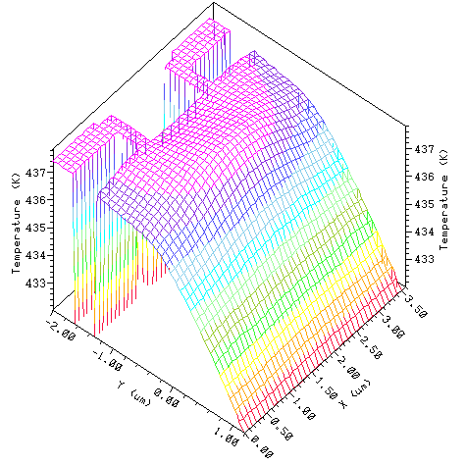
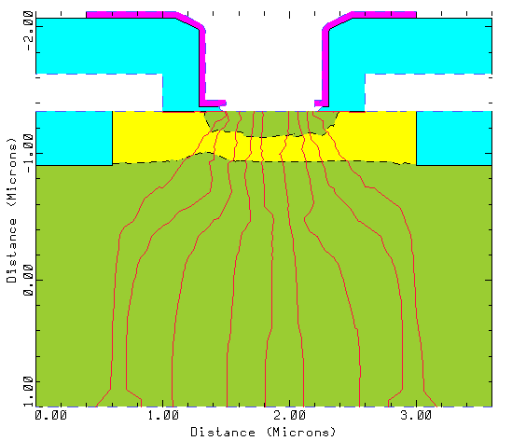
图示：研究得到的器件温度三维曲线 图示：研究得到的BJT 电流线

当V_{CE}＝3.0V时I_{C}与温度的关系曲线。通过调节V_{BE}来保持V_{CE}＝3.0V恒定，由上左图可以看出随着I_{C}的增大，器件的温度在升高，当V_{BE}达到最大值0.74V时，V_{BE}随I_{C}的增大而减小。以上左图是在V_{CE}＝3.0V时整个器件的晶格温度三维曲线，由图所示可以看出最高温度主要集中在基区和集电区的交界处。
进一步的研究（见以上右图），我们得到了在典型的器件工作条件V_{CE}＝3V时的器件内部电流线分布。在典型器件工作条件下的内部电流线分布结果是十分重要的。这一结果直接反映出小尺寸器件收热耗散的影响。为降低超大规模集成电路超深亚微米小尺寸双极性晶体管的功耗指标和降低深亚微米小尺寸双极性晶体管功耗的技术途径提供出定性和定量的研究数据。
共8页 第4页
近五年以来本人有代表性的科研成果简介之二：
成果名称 | 肖特基接触金属对AlGaN势垒层应变影响的研究 | 完成时间 | 2010年11月
这一研究成果是本人与山东大学物理学院林兆军教授合作完成的。研究成果的核心成果是：研究并成功掌握、研究出AlGaN/GaN HFET器件影响二维电子气的若干因素。
本项研究的焦点是异质结器件的工作机理及异质结半导体器件中二维电子气的形成机理。深入研究异质结二维电子气影响AlGaN/GaN异质结场效应晶体管（AlGaN/GaN HFET）器件特性的诸多因素。研究的目的在于提高异质结器件二维电子气的体密度，使其有效地保障AlGaN/GaN HFET器件的电流传输特性。
本想研究的核心手段是使用Sentaurus Workbench（SWB） TCAD可制造性设计平台对AlGaN/GaN器件与结构和制程相关的、影响二维电子气的诸多参数因素进行了相关性研究及优化，诸如：AlGaN势垒层构成与Al组分之间的关系、AlGaN势垒层厚度、应变弛豫度和栅偏压等因素。参数相关性的制约结果，无疑会反映在对器件物理特性的制约及影响上。研究结果表明（见以下左图所示）：在一定条件下增大势垒层中Al组分和其厚度可以提高器件的电流传输特性。然而随着两者的不断增大将会引起应变弛豫的发生，而应变弛豫的发生会降低器件的性能。栅偏压对二维电子气密度具有一定调控作用。
可制造性设计所体现出的定量结果无疑会为研究者提供了深入探讨AlGaN/GaN器件特性与二维电子气之间因果关系的重要资料。
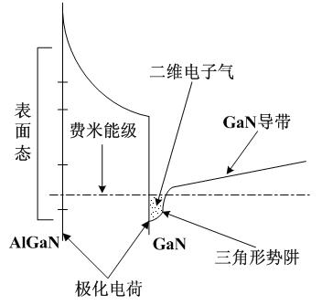
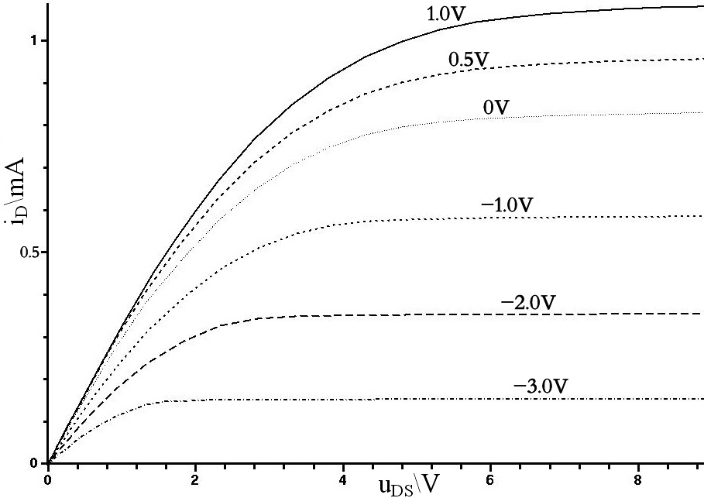

图示 AlGaN/GaN器件异质界面的2DEG 图示 不同栅偏压对器件输出特性的影响
研究表明：AIGaN势垒层厚度在接近临界厚度（约30nm）时，随着Al组分x的增大，2DEG的密度增加明显。同时，随着Al组分参数x和势垒层厚度h的继续增大，又会提高AlGaN势垒层的应变弛豫度r，而应变弛豫现象的发生又会降低器件的电流传输特性（见以上右图所示）。
共8页 第5页
近五年以来本人有代表性的科研成果简介之三：
成果名称 | 超大规模集成电路VLSI低功耗设计与研究 | 完成时间 | 2010年10月
随着集成电路工艺制程进入超深亚微米甚至纳米级，集成电路的功耗问题显得日益突出。同时国家节能减排政策的提出以及低碳环保观念的深入人心，使得超大规模集成电路（VLSI）低功耗设计变得越来越重要。该县研究完成了两个使用不同设计方法/流程的设计，并对两个设计中所采用的低功耗设计技术、其在设计中的实际效果以及引入低功耗架构后对原有设计方法/流程的冲击进行了深入的分析与讨论。
该项研究是以时间数字转换系统（TDC）中的环形延时链（RDL）模块为工程案例，提出定制流程中低功耗设计的实施过程以及由此造成的问题与解决方法。
研究者以嵌入式处理器OR1200LP为例，说明了基于硬件描述语言（HDL）与统一功耗格式（UPF）的超大规模集成电路（VLSI）低功耗设计过程，以及其基于EDA工具的实现流程。通过使用UPF描述设计者的低功耗意图，如OR1200LP中的功耗域、功耗开关、隔离单元、电平转换单元、保持寄存器（Retention Register）、功耗状态表（PST）等，将带功耗门控的多电压/多电源低功耗策略应用于电路中，确立OR1200LP的低功耗架构，并使用物理综合以及布局布线ICCAD工具完成设计实现。
在本项研究中，设计所使用的时钟门控、静态多电压（SMV）、动态电压频率调整（DVFS）、功耗门控（Power Gating）、多阈值（Multi-VT）技术以及低功耗设计相关问题作了讨论，并对设计的功耗降低效果进行了分析。
该项研究的创新点如下：
·提出了一种新的采样结构，保证了电路在进入亚稳态时仍然能够准确的判断出翻转信号所处的位置，有效减少亚稳态对于设计精度以及短路功耗的不利影响，提高设计精度；
·通过与非门的引脚交换，得到了一种更低能量消耗的RDL结构；
·提出了一种软件算法控制+硬件时序控制的动态电压及功耗门控控制策略。根据工作负载的不同通过使用软件实现动态电压调整（DVS）及功耗门控算法，提高了设计的灵活性，控制硬件电路功耗管理（PM）模块来实现对各模块电压通断以及电压值的调度处理，从而得到最优的功耗降低值；
·通过确定功耗门控单元（Power Switch）的位置与数量，以及电源网络的分布，得到一种低IR-drop（电压降）以及EM（电迁移）的电源布线；通过采用菊花链式结构实现PowerSwitch控制信号的连接，有效减低电源网络开关时的浪涌电流（Rush Current）；
最终的设计结果表明，设计的功耗降低效果显著。
共8页 第6页
招收培养全日制学术型硕士研究生情况
年 度 |  | 招 生 人 数 | 毕 业 人 数 |  |  |  | 获 学 位 人 数
2000年度 |  | 1 | 0 |  |  |  | 0
2002年度 |  | 4 | 0 |  |  |  | 0
2003年度 |  | 6 | 1 |  |  |  | 1
2004年度 |  | 4 | 4 |  |  |  | 4
2005年度 |  | 5 | 6 |  |  |  | 6
2006年度 |  | 5 | 4 |  |  |  | 4
2007年度 |  | 4 | 5 |  |  |  | 5
2008年度 |  | 6 | 5 |  |  |  | 5
2009年度 |  | 3 | 4 |  |  |  | 4
2010年度 |  | 3 | 6 |  |  |  | 6
在 国 内 外 协 助 指 导 博 士 生 情 况
时 间 | 协助指导的博士生  的专业及研究方向 |  |  |  | 人 数 | 国别及学校 |  | 本人承担  工 作
2010.9-20129 | 山东大学物理学院 博2009 于英霞  AlGaN/GaN HEMT的模拟及研究 |  |  |  | 1 | 林兆军教授 |  | 可制造性设计工具的使用
主 讲 的 研 究 生 课 程
时 间 | 课 程 名 称 |  |  | 课时 |  | 授 课 对 象
自2003年至今 | 超大规模集成电路制造技术基础  集成电路制造工艺仿真技术 |  |  | 36  36 |  | 山东大学信息学院电路与系统专业及通信工程专业研究生
协 助 本 人 指 导 博 士 生 的 主 要 人 员
姓 名 | 专业技术职务 |  |  | 承 担 工 作
陈延湖  周 莉 | 山东大学信息学院电子设计自动化研究所博士、讲师  山东大学信息学院电子设计自动化研究所博士、讲师 |  |  | 协助博士论文研究阶段器件可制造性设计中器件结构的设计与指导  协助博士论文研究阶段系统级、模块级构造及设计的指导
共8页 第7页
学位评定分委员会审核情况汇总：
经审核，该申请人近五年内作为第一作者（通讯作者）发表CSSCI、SSCI、AHCI、SCI、EI论文 篇，其中权威期刊 篇；独立（第一主编）出版专著 部；获省部级二等奖以上奖励 项；作为第一完成人获国家发明专利 项；作为负责人新申请到（承担）科研项目 2 项；获得科研总经费 89 万元。以上数据真实可靠。
学位评定分委员会主席签字（签章）：
年 月 日
学位评定分委员会推荐意见：

学位评定分委员会[章] 年 月 日

学科评议组评议意见：

学科评议组召集人[签字]：
年 月 日
校学位评定委员会审核意见：

主 席： [签章]
年 月 日

共8页 第8页

